**« ПолимерТара »**

|  |  |  |  |
| --- | --- | --- | --- |
|  | 603003 г. Нижний Новгород  ул. Исполкома д.3 - 94  тел./факс ( 831 ) 22-33-888  тел./факс ( 831 ) 22-33-359  моб. 8—904-390-7776 |  | Предприниматель Дубницкий С.Н. ИНН 526300031335  р/с 40802810600049892366 к/с 30101810400000000893  Нижегородский филиал ЗАО МКБ «Москомприватбанк» г.Нижний Новгород  БИК 042220893 КПП 526002001 ОГРН 1067711004360 |

**Коммерческое предложение**

Первичное и Вторичное сырьё высокого качества:

1. **Суперконцентрат красителя** **АБС**

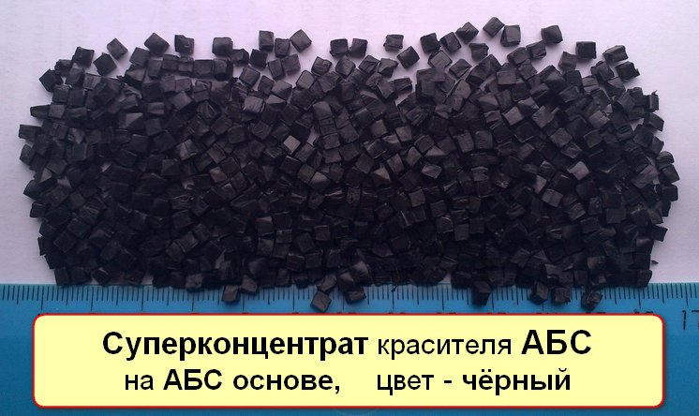

Цвет – чёрный

Упаковка – мешок

Цена – 250р.00 за нал по факту отгрузки со склада

279 руб.60коп./кг, в том числе НДС при безналичной оплате

В наличии имеется

Место нахождения – склад г.Нижний Новгород

1. Первичный **АБС**

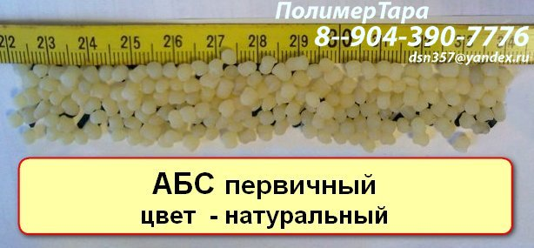

Цвет – натуральный

Упаковка – мешок

Цена – 150р.00 за нал по факту отгрузки со склада

175 руб.60коп./кг, в том числе НДС при безналичной оплате

В наличии имеется

Место нахождения – склад г.Нижний Новгород

1. Вторичный **гранулят АБС**

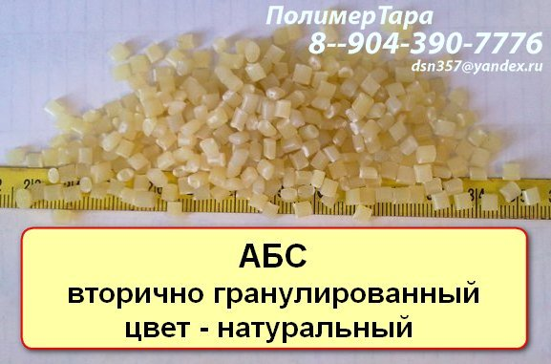

Исходное сырье - производственные отходы, **однократный** прогон, т.к. качество и состав исходного сырья стабильный, то и производимый вторичный гранулят имеет стабильные характеристики.

Цвет – натуральный

Упаковка – мешки по 30 кг

Цена – 130 руб.00коп./кг

145 руб.20коп./кг, в том числе НДС при безналичной оплате

В наличии имеется

Место нахождения: склад. г.Н.Новгород

Условия поставки: самовывоз со склада продавца или готовы организовать доставку за дополнительную оплату транспортных услуг.

1. **АБС** вторичный дроблённый с **противогорючей** добавкой

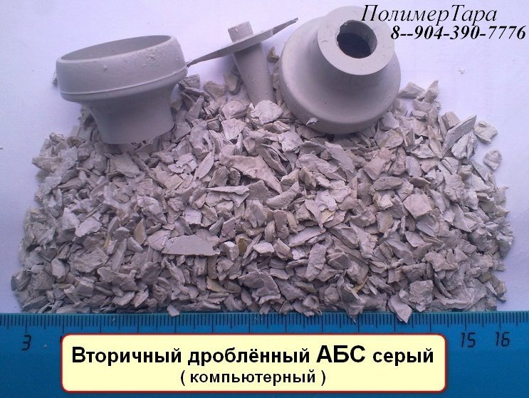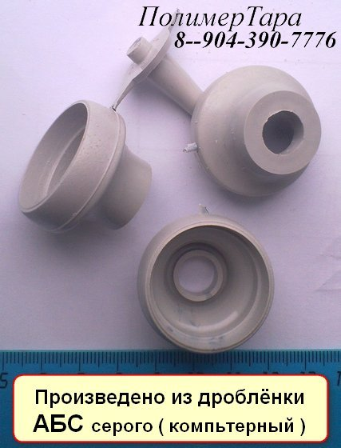

Цвет – серый ( компьтерный )

Упаковка – мешки

Цена – **65** руб.00коп./кг, наличная форма оплаты.

**77** руб.40коп./кг, в .ч.НДС при безналичной оплате

Особые свойства: с **против горючей** добавкой ( антипирин ).

В наличии имеется

Место нахождения: склад. г.Н.Новгород

Условия поставки: самовывоз со склада продавца или готовы организовать доставку за дополнительную оплату транспортных услуг.

1. **АБС** вторичный дроблённый **экструзтонный**

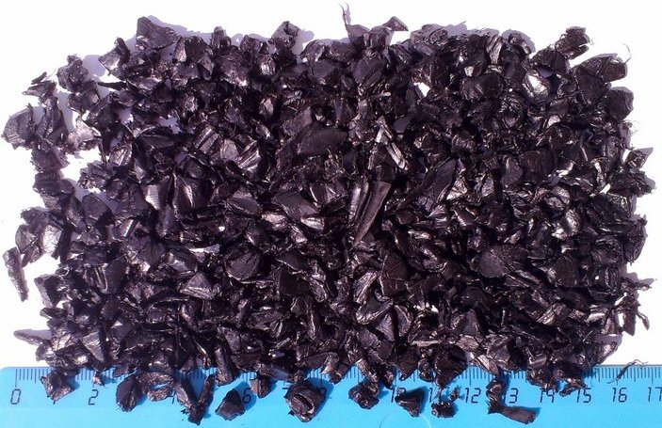

Исходное сырьё производственные отходы образующиеся прилистовой формовки деталей автопрома ( вырубка и т.д.)

Цвет – чёрный

Упаковка – мешки, биг бег по выбору Покупателя

Цена – **60** руб.00коп./кг, наличная форма оплаты.

**69** руб.60коп./кг, в т.ч.НДС при безналичной оплате

Место нахождения: склад. г.Н.Новгород

Условия поставки: самовывоз со склада продавца или готовы организовать доставку за дополнительную оплату транспортных услуг

(пределах г.Н.Новгорода доставка на Газеле – 1000р. водителю)

Наличие и цены необходимо уточнять.

Надеемся на взаимовыгодное сотрудничество, по всем интересующим вопросам звоните по ---

[dsn357@yandex.ru](mailto:dsn357@yandex.ru)

Конт. тел./факс (831) 223-38-88

**+7 904-390-7776**

С уважением

директор ООО "ПолимерТара" Дубницкий Сергей Николаевич